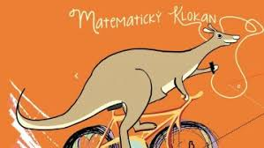
Mezinárodní matematická soutěž Matematický klokan
březen 2022
Soutěžící jsou podle věku rozděleni do kategorií:
Cvrček (2. - 3. třída ZŠ),
Klokánek (4. - 5. třída ZŠ),
Benjamín (6. - 7. třída ZŠ),
Kadet (8. - 9. třída ZŠ)
Výsledky soutěže V naší škole se soutěže zúčastnilo 49 žáků.
Cvrček (2. - 3. třída ZŠ) Klokánek (4. - 5. třída ZŠ)
1. Ema Hudečková 2.ročník 1. Jakub Rejman 4.ročník
2. Hana Bui 2.ročník 2. Daniel Cvingráf 4.ročník
3. Josef Jareš 3.ročník 3. Tomáš Bui 5.ročník

Benjamín (6. - 7. třída ZŠ) Kadet (8. – 9. třída ZŠ),
1. Matěj Rejman 6.ročník 1. Matěj Štěpán 9.ročník
2. Aneta Kašparová 7.ročník 2. Rostislav Dušek 8.ročník
3. Jan Kopecký 6.ročník 3. Petra Stráníková 9.ročník
3. Eliška Sádecká 8.ročník
Srdečně blahopřejeme bezva matematikům k dosaženým výsledkům.

